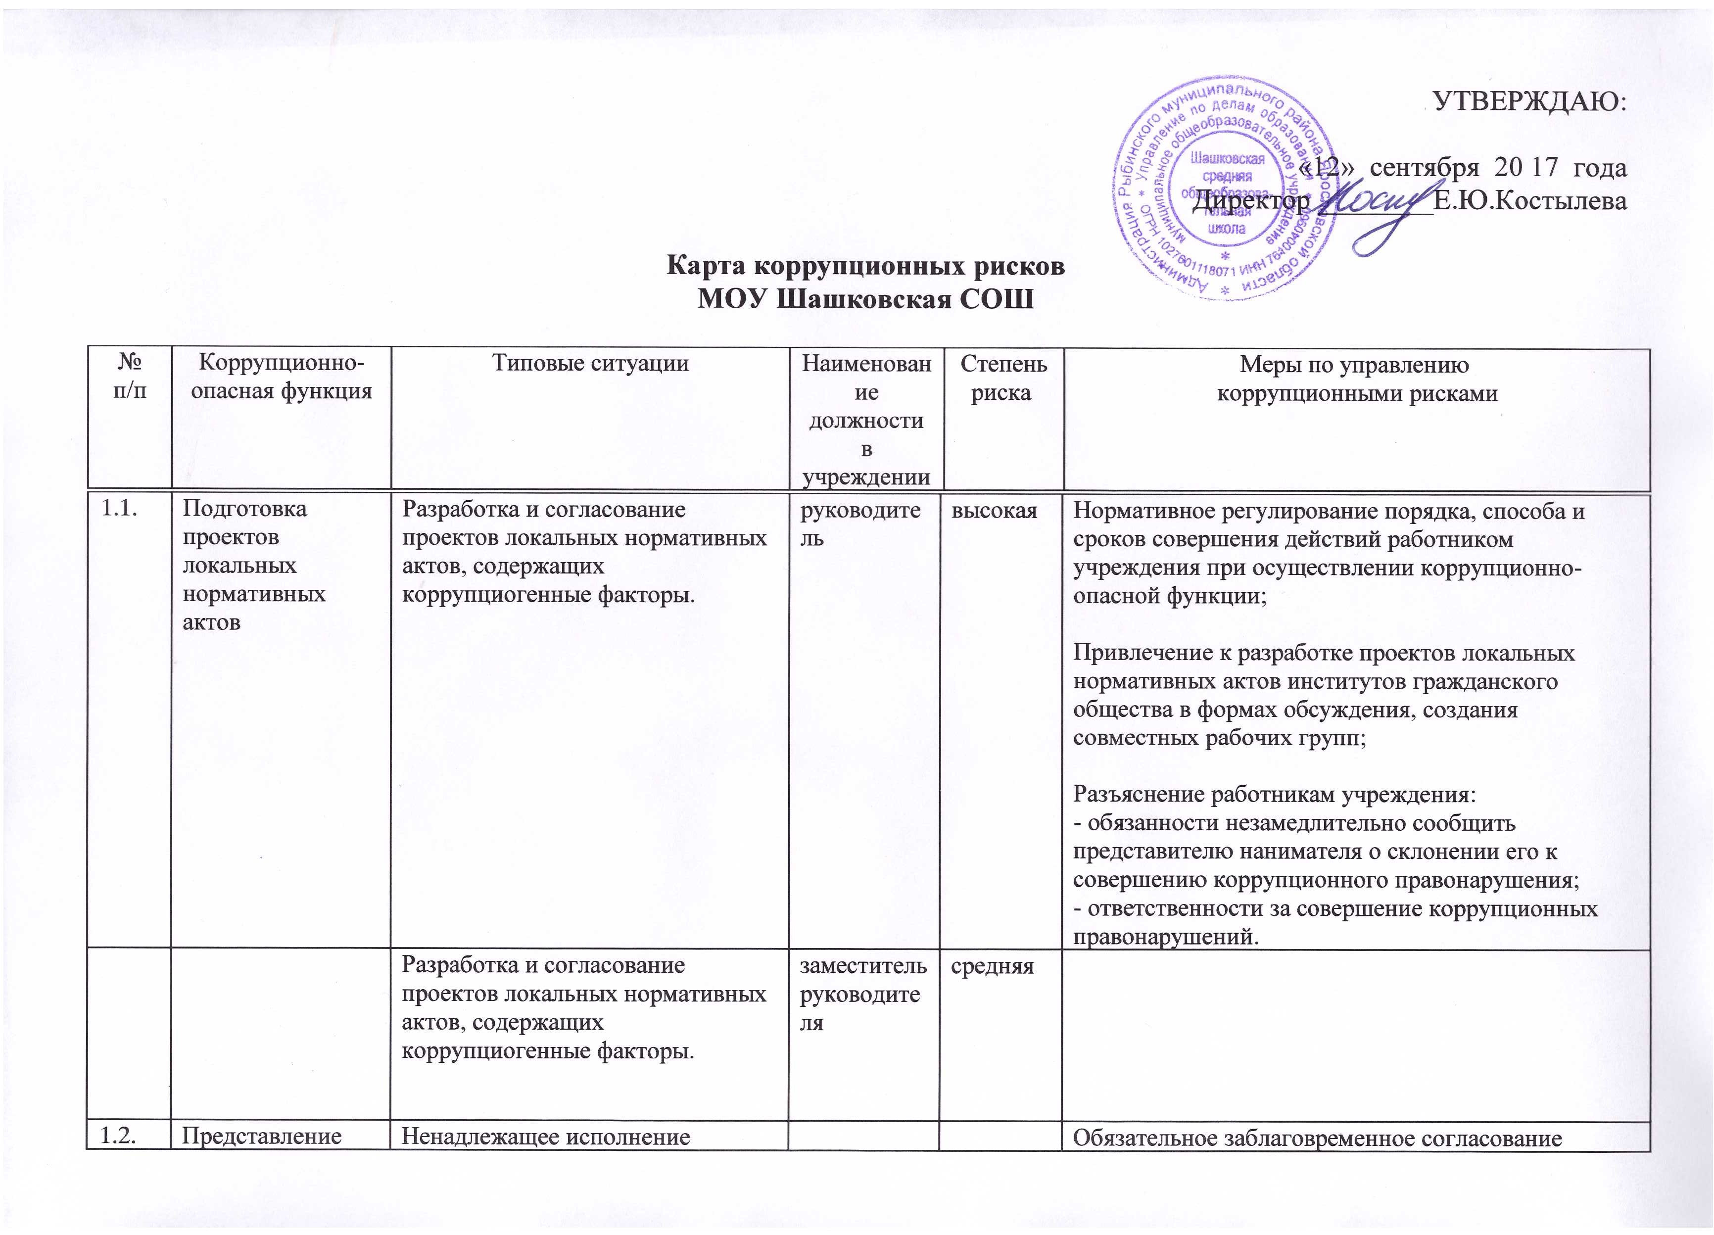

 | Представление интересов учреждения в судебных и иных органах власти | Ненадлежащее исполнение обязанностей представителя учреждения (пассивная позиция при защите интересов учреждения) с целью принятия решений в пользу иных заинтересованных лиц при представлении интересов учреждения в судебных и иных органах власти;  Злоупотребление предоставлен-ными полномочиями (в обмен на обещанное вознаграждение отказ от исковых требований, признание исковых требований, заключение мирового соглашения в нарушение интересов учреждения). |  |  | Обязательное заблаговременное согласование правовой позиции  Разъяснение работникам учреждения:  - обязанности незамедлительно сообщить представителю нанимателя о склонении его к совершению коррупционного правонарушения;  - ответственности за совершение коррупционных правонарушений;
 |  | Выработка позиции представления в суде интересов учреждения, используя договоренность с участниками судебного процесса.
 |  | Получение положительного решения по делам учреждения, инициируя разработку проекта локального нормативного акта, содержащего коррупциогенные факторы.
 | Организация договорной работы (правовая экспертиза проектов договоров (соглашений), заключаемых от имени учреждения; подготовка по ним заключений, замечаний и предложений; мониторинг исполнения договоров (соглашений)) | Согласование проектов договоров (соглашений), предоставляющих необоснованные преимущества отдельным субъектам, в обмен на полученное (обещанное) от заинтересованных лиц вознаграждение. |  |  | Нормативное регулирование порядка согласования договоров (соглашений);  Исключение необходимости личного взаимодействия (общения) работников учреждения с гражданами и представителями организаций;  Разъяснение работникам учреждения:  - обязанности незамедлительно сообщить представителю нанимателя о склонении его к совершению коррупционного правонарушения;  - ответственности за совершение коррупционных правонарушений.  Формирование негативного отношения к поведению должностных лиц, работ- ников, которое может восприниматься окружающими как согласие принять взятку или как просьба о даче взятки.
 | Осуществление функций государственного (муниципального) заказчика, осуществляющего закупки товаров, работ, услуг для государственных (муниципальных) нужд | В ходе разработки и составления технической документации, подготовки проектов государственных (муниципальных) контрактов установление необоснованных преимуществ для отдельных участников закупки. |  |  | Нормативное регулирование порядка, способа и сроков совершения действий работником учреждения при осуществлении коррупционно-опасной функции;  Проведение антикоррупционной экспертизы проектов государственных (муниципальных) контрактов, договоров либо технических заданий к ним;  Разъяснение работникам учреждения:  - обязанности незамедлительно сообщить представителю нанимателя о склонении его к совершению коррупционного правонарушения;  - ответственности за совершение коррупционных правонарушений.
 |  | При подготовке обоснования начальной (максимальной) цены контракта необоснованно:  - расширен (ограничен) круг возможных участников закупки; - необоснованно завышена (занижена) начальная (максимальная) цена контракта. |  |  | Подготовка отчета об исследовании рынка начальной цены контракта;
 |  | При приемке результатов выполненных работ (поставленных товаров, оказанных услуг), документальном оформлении расчетов с поставщиками устанавливаются факты несоответствия выполненных работ (поставленных товаров, оказанных услуг) условиям заключенных государственных (муниципальных) контрактов (договоров). |  |  | Комиссионный прием результатов выполненных работ (поставленных товаров, оказанных услуг);  Разъяснение работникам учреждения:  - обязанности незамедлительно сообщить представителю нанимателя о склонении его к совершению коррупционного правонарушения;  - ответственности за совершение коррупционных правонарушений.
 |  | При ведении претензионной работы работнику учреждения предлагается за вознаграждение способствовать не предъявлению претензии либо составить претензию, предусматривающую возможность уклонения от ответственности за допущенные нарушения государственного (муниципального) контракта (договора). |  |  | Нормативное регулирование порядка и сроков совершения действий работником учреждения при осуществлении коррупционно-опасной функции.
 |  | Прямые контакты и переговоры с потенциальным участником закупки.  Дискриминационные изменения документации. |  |  | Нормативное регулирование порядка и сроков совершения действий работником учреждения при осуществлении коррупционно-опасной функции;  Оборудование мест взаимодействия работников учреждения и представителей участников торгов средствами аудио- видео-записи.
 | Оказание государственной (муниципальной) услуги | Установление необоснованных преимуществ при оказании государственной (муниципальной) услуги. |  |  | Нормативное регулирование порядка оказания государственной (муниципальной) услуги;  Размещение на официальном сайте учреждения Административного регламента предоставления государственной (муниципальной) услуги;  Осуществление контроля за исполнением положений Административного регламента оказания государственной (муниципальной)услуги;  Разъяснение работникам учреждения:  - обязанности незамедлительно сообщить представителю нанимателя о склонении его к совершению коррупционного правонарушения;  - мер ответственности за совершение коррупционных правонарушений.
 |  | Незаконное оказание либо отказ в оказании государственной (муниципальной) услуги. |  |  | Введение или расширение процессуальных форм взаимодействия граждан (организаций) и должностных лиц, например, использование информационных технологий в качестве приоритетного направления для осуществления служебной деятельности («одно окно», системы электронного обмена информацией).
 |  | Требование от граждан (юридических лиц) информации и документов, предоставление которых не предусмотрено административным регламентом оказания услуги. |  |  | Оптимизация перечня документов(материалов, информации), которые граждане (юридические лица) обязаны предоставить для реализации прав

